Чернігівський національний педагогічний університет

імені Т.Г. Шевченко

Технологічний факультет

Кафедра технологічної

освіти та інформатики

ПЛАН-КОНСПЕКТ УРОКУ З ТРУДОВОГО НАВЧАННЯ

для 5-го класу

**Розділ1. Інформаційні технології у навчанні**

**Тема:** **“Програмні засоби навчання іноземних мов ”**

Підготував: студент 43 групи

Прокура Олександр Ігорович

Перевірив: к. пед. н., доцент

Горчинський Сергій Володимирович

Чернігів – 2022

**Тема уроку:** «**Електронні словники й програми-перекладачі. Форуми перекладачів. Інтерактивні та мультимедійні курси іноземних мов.»**

**Мета:**

**формування предметних компетентностей:**

* розвивати логічне мислення; формувати вміння діяти за інструкцією, планувати свою діяльність, аналізувати i робити висновки;
* познайомити учнів з електронними словниками й програмами-перекладачами, форумами та інтерактивними мультимедійними курсами іноземних мов, навчити користуватись онлайн версією перекладача;

**формування ключових компетентностей:**

* самостійно опановувати нові технології;
* усвідомлення необхідності та принципів навчання протягом усього життя;

**Обладнання та дидактичний матеріал:** роздатковий матеріал, мережа Інтернет.

**Клас:** 10-А.

**Тривалість:** 1 година (45 хв.)

**Тип уроку:** комбінований.

**Зміст діяльності вчителя й учня:** планування, мотивація, організація.

**Очікувані результати навчальної діяльності учнів:**

1. *Знаннєвий компонент:* Називає апаратне й програмне забезпечення, необхідне для створення й перегляду комп’ютерних презентацій. Наводить приклади об’єктів презентації, їх властивостей і типів слайдів.
2. *Діяльнісний компонент:* Створює презентацію та налаштовує її показ.
3. Використовує гіперпосилання, ефекти зміни слайдів та анімації.
4. *Ціннісний компонент:*Обґрунтовує доцільність використання презентацій у своїй навчальній діяльності та повсякденному житті.Оцінює якість презентації та дотримання вимог до її оформлення

**Основні поняття теми:** презентація, слайди.

**Міжпредметні зв'язки:** .

## Використані джерела:

1. Навчальна програма з інформатики для загальноосвітніх навчальних закладів. 10-11 класи. Київ, 2017. URL: http://mon.gov.ua/

Структура уроку:

І. Організаційний момент (2 хв.)

ІІ. Повторення раніше вивченого матеріалу (3 хв.)

ІІІ. Мотивація навчально-трудової діяльності учнів (1 хв.)

ІV. Формулювання (повідомлення) теми уроку. Цілепокладання (1 хв.)

V. Вивчення нового матеріалу (12 хв.)

VІ. Закріплення вивченого матеріалу (3 хв.)

VІІ. Практична робота (20 хв.)

VІІІ. Заключна частина (3 хв.)

# Хід уроку

## І. Організаційна частина (2 хв.)

Привітання з класом. Концентрація уваги учнів та перевірка їх наявності. Організація і перевірка готовності учнів до роботи, створення позитивної емоційної атмосфери.

## II. Мотивація навчально-трудової діяльності учнів (1 хв.)

Кожному потрібне вміння швидко, а головне якісно перекласти потрібний текст, твір чи інструкцію. (Слайд2).

Як ви вже зрозуміли сьогодні ми будемо розглядати освітні навчальні сайти, також дізнаємось що таке веб-енциклопедія та що таке інтерактивне дистанційне навчання.

**III. Актуалізація опорних знань учнів (3хв.)**

• Перевірка ДЗ - Тестування учнів (Слайд3-4)

З програмою для тестування ви вже ознайомлені, тому вам залишається відкрити файл на робочому столі з назвою «10кл-ДЗ№03». Для проходження тесту вам пропонується 4 хвилин та 8 запитань, що складає 30 секунд на відповідь до одного питання.

• Повторення раніше вивченого матеріалу (Слайд4)

1. Які засоби ви використовуєте при підготовці рефератів?

2. З якою метою створені енциклопедії?

3. Чим ви користуючись при підготовці до олімпіади?

4. Як здійснити пошук інформації в інтернеті? Яким чином зберегти веб-сторінку?

**IV. Формулювання (повідомлення) теми уроку. Цілепокладання (1 хв.)**

Сьогодні ми будемо більше говорити про сайти для вивчення іноземних мов, способами навчання в інтернеті та попрацюємо з онлайн перекладачем від компанії Google.

**V. Вивчення нового матеріалу (12 хв.)**

Слайд5. Електронний словник Global Monitor - http://www.languagemonitor.com є аналогом звичайного іноземного словника, але в веб версії можна вибрати декілька мов, та швидко шукати потрібні слова.

Слайд6. Програма-перекладач – програма, що призначена для автоматичного перекладу тексту з однієї мови на іншу.

Слайд7. До таких програм належать ABBYY Lingvo яка є найбільш популярною в своїй ланці. Це не просто програма а відразу і словник.

Слайд8. Promt є зручним програмним забезпеченням, який класифікується в перекладі документів, електронних листів та цілих веб сторінок.

Слайд9. Програма словник – МультиЛекс також дуже популярна серед користувачів.

Слайд10. Pragma одна й найстаріших та найбільш стабільніших програм в своєму роді. Дозволяє перекласти документи не виходячи та не згортаючи їх.

Слайд11. І найбільш популярний онлайн перекладач (з яким ми сьогодні попрацюємо) - Google перекладач. В даного перекладача є функція перекладу не просто довільного тексту, але і документів та веб-сторінок.

Слайд12-13. Також користувачам, які активно вивчають певну мову та жадають спілкування з реальними людьми в нагоді стануть форуми http://forum.slovnyk.ua/ та http://bonet.plazerazzi.org

Слайд14. Для вивчення іноземних мов існує досить багато мультимедійних інтерактивних курсів, але в основному вони всі є платними.

Слайд15. Duolingo - даний ресурс має андроїд версію для смартфонів та веб версію за якою можна працювати на комп’ютері.

Слайд16. Перейшовши на сайт потрібно натиснути «Почати».

Слайд17. Оберемо мову, що бажаємо вивчити.

Слайд18. Відповідно від вашого настрою, запалу, вільного часу потрібно обрати скільки часу в день ви готові приділяти увагу вивченню англійської.

Слайд19. Розпочинаємо з основ.

Слайд20-21. Першим завданням нам потрібно знайти «жінку» серед запропонованих об’єктів. Вивчення дуже легке бо ми можемо відразу побачити на малюнку де вона, почитати написання слова жінка на англійській та почити, як дане слово звучить.

Слайд22. Демонстрація навчального відео по роботі з сайтом.

Слай23. Фізика в анімаціях - http://physics.nad.ru допоможе вам при вивченні фізики. Та продемонструйте фізичні процеси в цікавих анімаціях.

Слай24-25. Математика для школи - http://formula.co.ua та Математика - http://www.webmath.ru допоможуть вам справитись зі складними розрахунками та відшукати всі математичні формули. На вбудованих форумах вам зможуть підказати рішення до різнотипних питань.

Слайд26-27. Хімічний портал - http://www.chemportal.org.ua та Химик Ру - http://xumuk.ru допоможуть при осиленні вивчення предмету хімії.

Слайд28. Український біологічний сайт - http://biology.org.ua чудово справиться з завдання допомогти вам розібратись в питаннях які стосуються біології.

Слайд29-30. Нова мова - http://novamova.com.ua та Лінгвістичний портал - http://www.mova.info допоможуть пізнавати нашу милозвучну та гармонійну мову.

Слайд31. Ізборник з історії - http://litopys.org.ua. Сайт чудово висвітлює головні історичні події та дає чіткі і зрозумілі пояснення не лише подіям, але й мотивам які спричиняли людей до того чи іншого вчинку.

Слайд32. 7 чудес України - http://7chudes.in.ua продемонструє не лише велич нашої неньки України, але й дозволить поглянути на величні чудеса в 3D проекції.

Слайд33. Google карти - https://www.google.com/ цей гео сервіс користується найбільшою популярністю з відомих. За допомогою цих карт можна знайти населений пункт, який цікавить, поглянути на нього з супутника, визначити оптимальний маршрут для подорожі та іншої поїздки та багато іншого.

Слайд34. Панориміо - http://www.panoramio.com продемонструє визначні місця та пам’ятки людства за допомогою панорамного зображення.

Слайд35. Планета земля - https://www.google.com/earth/ по даному посиланню ви зможете завантажити 3D клієнт та оглянути землю детально в себе на комп’ютері. Дана програми симулює глобус, який ви бачили на уроках географії, але цей віртуальний та зі зміною масштабу виз можете розгледіти найменші населені пункти. За допомогою панорамних зображень, які будують ефект 3D можна віртуально відвідати та походити по визначних місцях.

Слайд36. Організатори конкурсів та олімпіад - http://netoi.org.ua допоможуть відшукати можливі олімпіади та дадуть рекомендації по тому, як прийняти в них участь.

Слайд37. Острів знань - http://ostriv.in.ua відноситься до інформаційно пізнавального та ігрового ресурсу де вам потрібно заробити статус на віртуальному острові та не бути «Аборигеном»

Цікаво знати

Слайд38. Ipin Pro – пристрій для вимірювання відстані та розмірів об’єктів в режимі реального часу

Слайд39. Познайомимось з веб-енциклопедіями.

Слайд40. Українська бібліотека - http://ukrlib.in.ua досить масивна енциклопедія, яка містить в собі безліч творів, віршів та інших літературних текстів.

Слайд41-42. Вікіпедія - https://uk.wikipedia.org/wiki/Головна_сторінка та Вікісловник - https://uk.wiktionary.org/wiki/Головна_сторінка найпопулярніші сервіси в світи по вмістимості різнотипної інформації, її правильності та актуальності. На даному ресурси ви зможете знайти більшу кількість відповідей на цікавлячи вас питання ніж на інших ресурсах.

Слайд43. Дистанційне навчання – це форма організації навчання з використанням інформаційних телекомунікаційних технологій, які забезпечують інтерактивну взаємодію викладача та учнів на різних етапах навчання.

Слайд44. Сайт який регулює успішність проходження дистанційних курсів, визначає терміни та час здачі ЗНО є Центр оцінювання якості освіти - https://testportal.com.ua

Слайд45. Якщо у вас виникне бажання опанувати цікаву для вас науку, предмет або пройти курси по бізнес менеджменту і не тільки завітайте на сайт Навчання в інтернеті - <http://www.lessons-tva.info>

**VI. Закріплення вивченого матеріалу (3 хв)**

Зараз давайте закріпимо тільки-но пройдений матеріал

Викликаю учня або задаю питання всьому класу:

Що таке словник?

Що таке електронний словник?

Що таке програма перекладач?

Які ви знаєте програми перекладачі?

Що таке веб-форум?

## VІІ. Практична робота (20 хв.)

Практична робота: Робота в google-translate.

**Вступний інструктаж**

*Учитель:* Сьогодні ваше завдання на практичній роботі буде наступним:

1. Відкрийте браузер Google Chrome

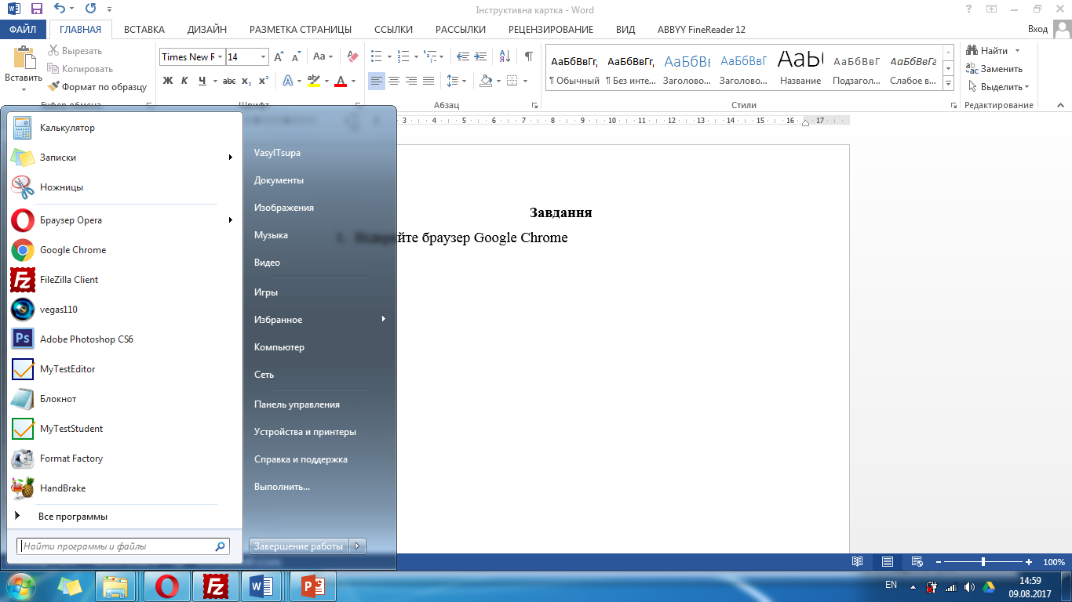  

1. Перейдіть на сайт **translate.google.com**
2. Налаштуйте мовні параметри за зразком:

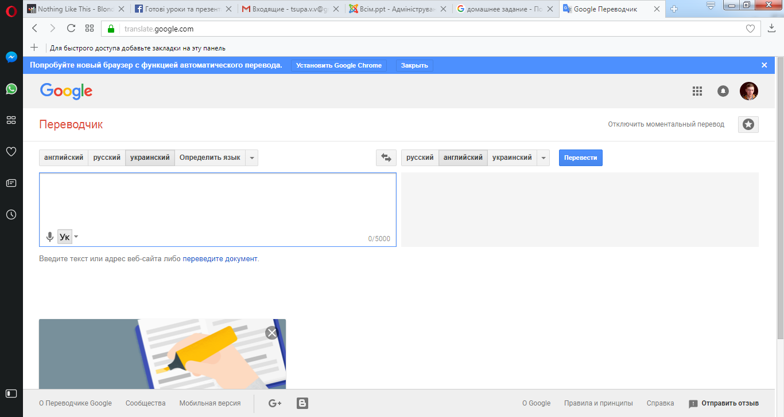

1. Скопіюйте текст з документа «Тарас Шевченко», що знаходиться на робочому столі та вставте в ліве поле перекладу.

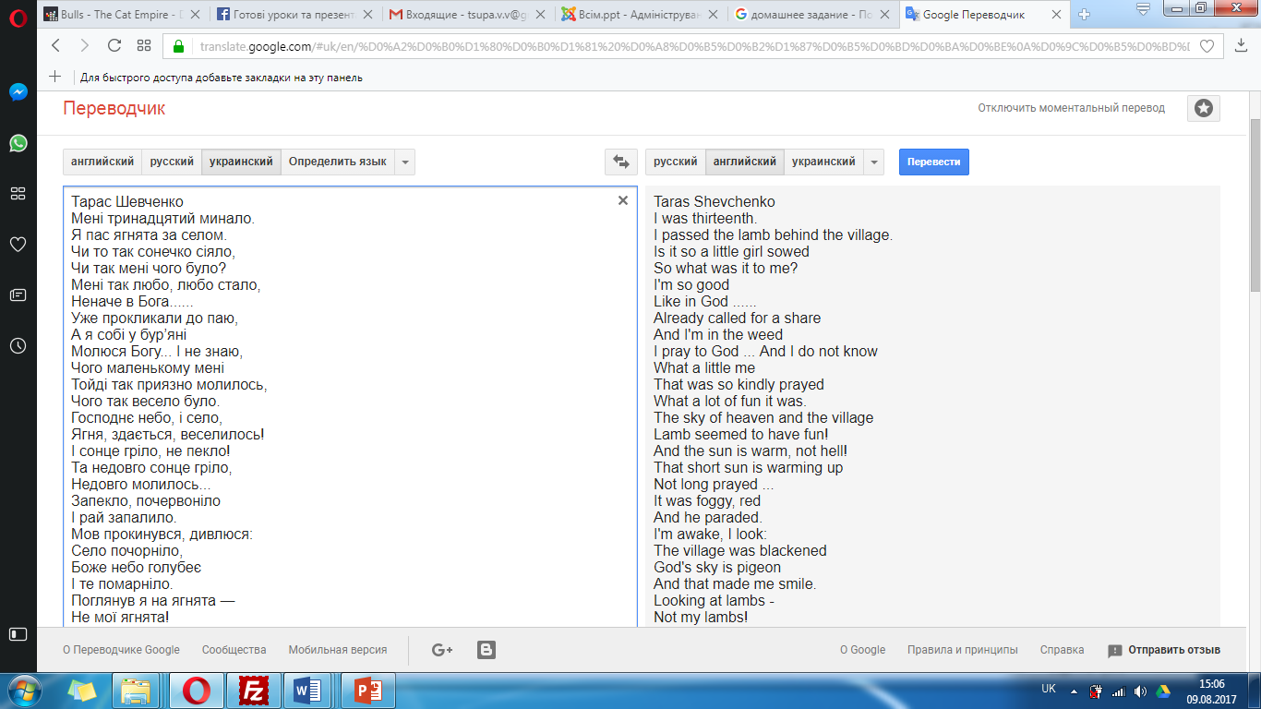

1. Виділіть весь текст праворуч.

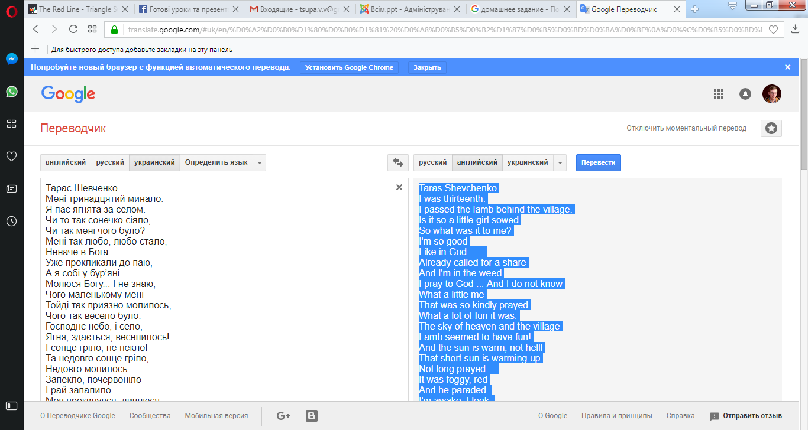

1. Скопіюйте текст Ctrl+C або через контекстне меню «Копіювати»
2. Витріть ліву частину тексту
3. Налаштуйте мовні параметри за заразом

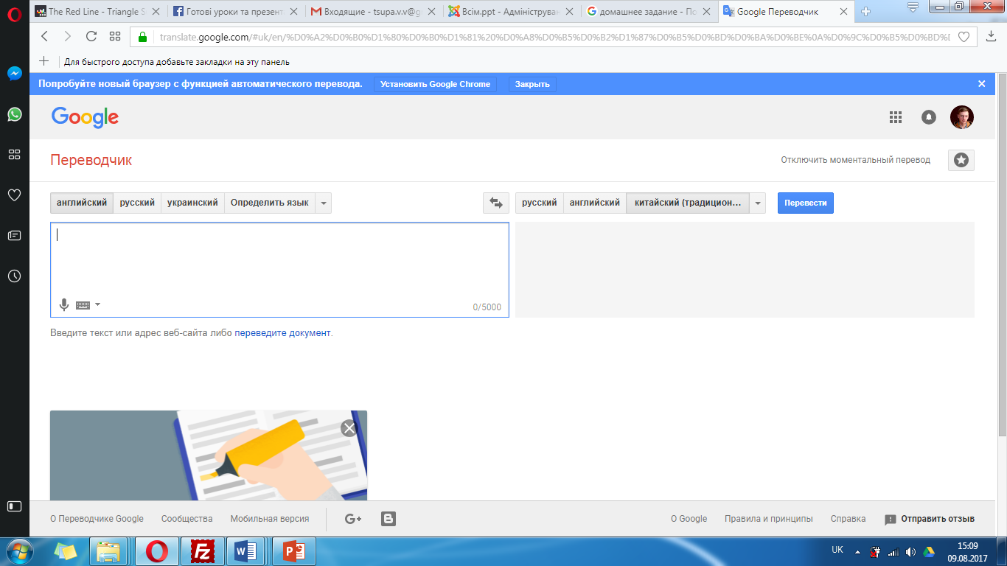

1. Вставте скопійований текст з буфера обміну Ctrl+V або через контекстне меню «Вставить».

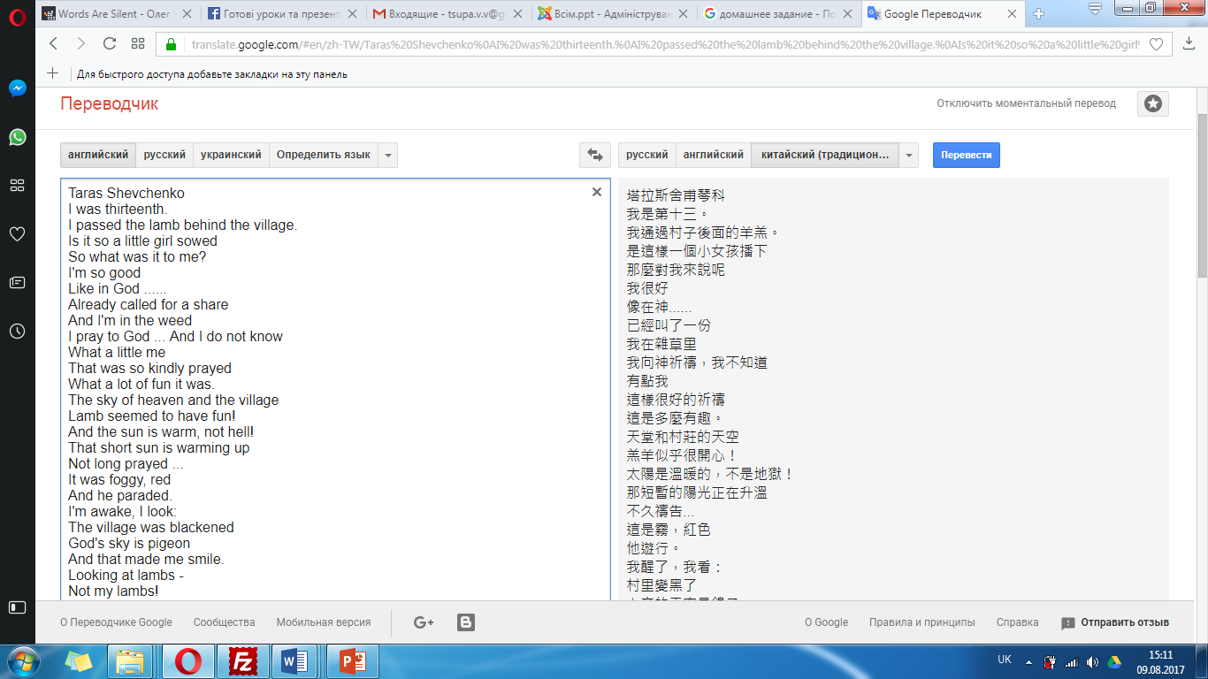

1. Виділіть китайський текст та скопіюйте його Ctrl+C або через контекстне меню «Копіювати»
2. Витріть ліву частину тексту
3. Налаштуйте мовні параметри за зразком:

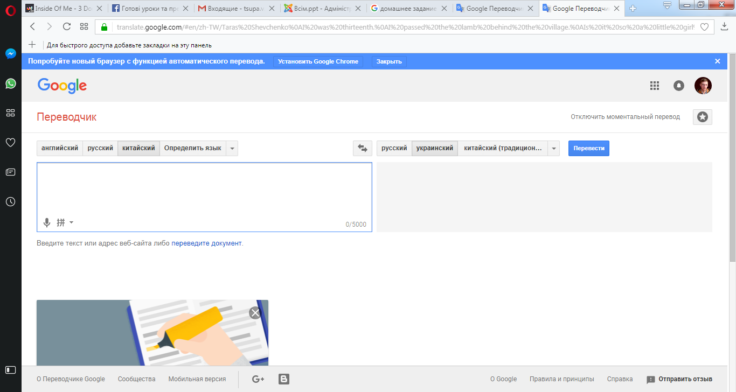

1. Вставте скопійований текст з буфера обміну Ctrl+V або через контекстне меню «Вставить».

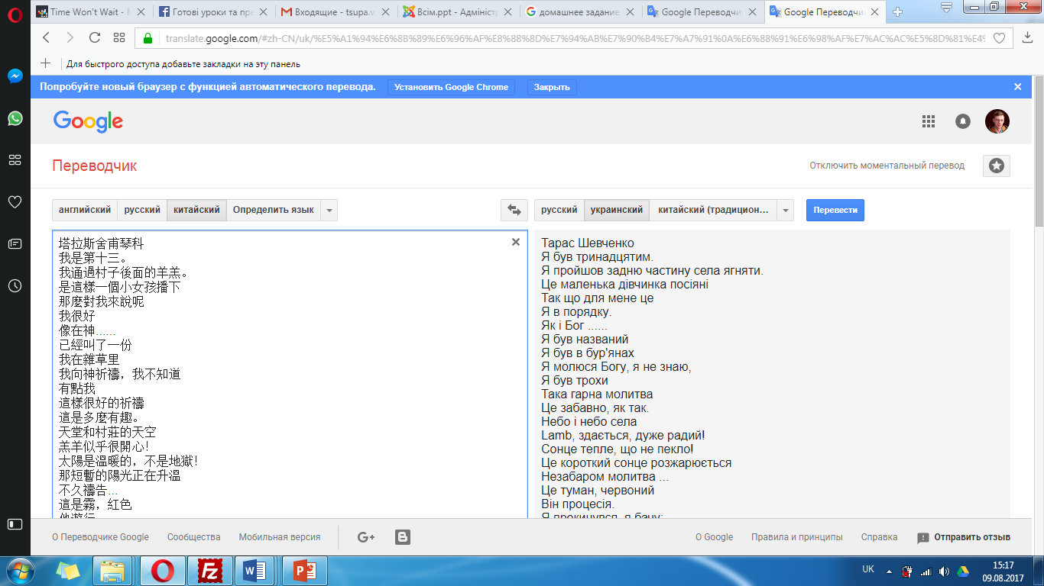

1. Виділіть та скопіюйте весь текст, що знаходить праворуч.
2. Вставте текст з буферу обміну в праву колонку документу «Тарас Шевченко», порівняйте тексти та зробіть висновки про деформацію тексту.

**Текст для перекладу:**

|  |  |
| --- | --- |
| **Оригінал** | **Переведений текст** |
| **Тарас Шевченко**  Мені тринадцятий минало.  Я пас ягнята за селом.  Чи то так сонечко сіяло,  Чи так мені чого було?  Мені так любо, любо стало,  Неначе в Бога......  Уже прокликали до паю,  А я собі у бур’яні  Молюся Богу... І не знаю,  Чого маленькому мені  Тойді так приязно молилось,  Чого так весело було.  Господнє небо, і село,  Ягня, здається, веселилось!  І сонце гріло, не пекло!  Та недовго сонце гріло,  Недовго молилось...  Запекло, почервоніло  І рай запалило.  Мов прокинувся, дивлюся:  Село почорніло,  Боже небо голубеє  І те помарніло.  Поглянув я на ягнята —  Не мої ягнята!  Обернувся я на хати —  Нема в мене хати!  Не дав мені Бог нічого!..  І хлинули сльози,  Тяжкі сльози!.. А дівчина  При самій дорозі  Недалеко коло мене  Плоскінь вибирала,  Та й почула, що я плачу.  Прийшла, привітала,  Утирала мої сльози  І поцілувала...  Неначе сонце засіяло,  Неначе все на світі стало  Моє... лани, гаї, сади!..  І ми, жартуючи, погнали  Чужі ягнята до води. |  |

Перш ніж приступити до роботи, нам необхідно повторити правила безпечної праці при роботі за комп’ютером.

Давайте їх згадаємо.

*Учні нагадують правила безпечної праці по черзі*:

Самостійно намагатися усунути будь-які неполадки в роботі комп’ютера, незалежно від того, коли і з чиєї вини вони сталися.

Від’єднувати і під’єднувати будь-які пристрої комп’ютера.

Заборонено тримати зайві предмети на робочому столі.

Під час занять заборонено переміщатися по класу без дозволу вчителя.

Остерігайтеся і не робіть різких рухів.

Заборонено приходити у вологому одязі і працювати вологими руками.

За комп’ютером потрібно сидіти не прямо, горбитися.

Не наближатися близько до екрану.

Можна переміщати пристрої на столі, а також торкатися дротів.

Знімати кришку корпуса системного блоку.

Не стукати по пристроях, не трясти їх, і не перевертати.

Отже, якщо усім все зрозуміло і питань немає, займіть свої місця. Ваше завдання на цій практичній роботі ви можете побачити на дошці якщо хтось не запам’ятав.

Намагайтеся самостійно контролювати свою роботу, будьте уважними, працюйте охайно а не швидкість. Консультуйте один одного. Бажаю успіху.

**Поточний інструктаж**

Учні сідають за свої робочі місця та приступають до роботи. Учні працюють самостійно, здійснюють самоконтроль.

Під час практичної роботи ходжу поміж робочих місць з метою проведення перевірки та консультації. Допомагаю визначати якість виконаної роботи, проводити аналіз допущених помилок. При виявленні масових типових помилок зупиняю роботу всього класу і пояснюю завдання.

Контролюю організацію робочих місць, дотримання учнями правил безпечної роботи з комп’ютером. Збираю дані для заключного інструктажу.

**Заключний інструктаж**

1. Оголошення про закінчення практичної роботи.

2. Оцінка ступеня виконання практичної роботи усіма учнями класу (чи всі впоралися з поставленим завданням і освоїли роботу з сайтом інтерактивної дистанційної освіти.)

3. Аналіз типових помилок.

4. Загальна оцінка виконаних робіт. Короткий аналіз роботи кожного. Акцентування уваги на кращих роботах.

**VIIІ. Домашнє завдання**

Зареєструватись на форумі http://bonet.plazerazzi.org та створити тему, вказавши своє прізвище та ім’я з запитом допомоги в перекладі тексту відшуканого в мережі Інтернет на тему «Освіта в Англії». Посилання на тему підправити на E-mail адресу SMIRACLE@GMAIL.COM